Главный смысл и цель семейной жизни — воспитание детей. Главная школа воспитания детей — это взаимоотношения мужа и жены, отца и матери.
Василий Александрович Сухомлинский
Предмет: Окружающий мир
Класс: 1А
Тип урока: открытие новых знаний
УМК: Школа России
Технологическая карта
Тема: «Семья»
Цель: показать значение семьи в жизни человека.
Задачи:
1.Формирование у учащихся представления о семье, как о людях, которые любят друг друга, заботятся друг о друге;
2. Становление нравственных представлений учащихся о внутрисемейных отношениях, сплочение детей и родителей;
3.Воспитание у учащихся чувства любви и уважения к родителям;
4. Развитие связной речи: учить детей отвечать полными предложениями.

Формируемые УУД
Личностные: Ценностно-смысловая ориентация учащихся, действие смыслообразования.
Регулятивные: Контролировать и оценивать свои действия при работе с наглядно-образным, словесно-образным и словесно-логическим материалом при сотрудничестве с учителем и одноклассниками.
Познавательные: Называть по именам (отчествам, фамилиям) членов своей семьи.
Рассказывать об интересных событиях в жизни своей семьи. Самостоятельно выделять формулировать познавательную цель.
Коммуникативные: Умение выражать свои мысли, обсуждать выступления учащихся.
Основные понятия: семья, матрешка, фундамент.
Ресурсы:
- основные: компьютер, проектор, учебник «Окружающий мир» автор А.А. Плешаков, рабочая тетрадь «Окружающий мир» автор А. А. Плешаков,
- дополнительные: плакаты, наглядности

Организация пространства
Этап урока | Деятельность учителя | Деятельность ученика. Задания для учащихся | Достижение запланированных результатов
I. Мотивация на учебную деятельность. | Ребята, посмотрите, как удивительно ласково и нежно улыбается вам солнышко! Улыбнитесь друг другу! Я хочу, чтобы с весёлым и хорошим настроением прошёл у нас урок. | 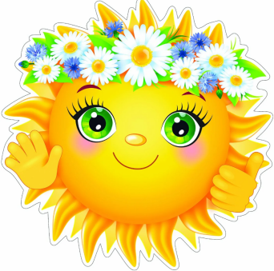 | Слайд 1
II. Актуализация знаний. | Название нашей страны ? (Россия)  -Какой язык признан государственным языком РФ? (Русский)  -Из какого материала сложены стены Кремля ? (Кирпич)  -Что такое солнце? (Раскалённый шар)  -Как называются листья хвойных деревьев? (Хвоинки)  -Сколько ног у насекомых? (6)  -Чем покрыто тело рыбы? (Чешуёй)  -Животные, тело которых покрыто перьями? (Птицы)  -Птица, которая не умеет летать, но хорошо плавает? (Пингвин) | Ответы детей.
III. Определение темы урока, целеполагание. | Ребята, сегодня на уроке мы поговорим о чем-то приятном и согревающем душу каждого человека. А вот о чем, вы узнаете, отгадав загадку. | Итак, сегодня наш урок, друзья  Про удивительных - 7 я  Кто они? Вы подскажите.  Тему вы определите. | На доску вывешивается плакат с надписью СЕМЬЯ.
IV. «Открытие» учащимися новых знаний.  Познакомить со значением слов «семь и я». | -Во-первых, число 7- это удивительное, таинственное число, давайте вспомним, где вы ещё встречали это число?  Ребус. | 7 цветов у радуги, 7 дней недели, 7 музыкальных нот, 7 козлят из сказки.  Семь раз отмерь, один раз отрешь. Семь пядей во лбу.
V. Первичное закрепление.  Закрепить лексическое значение слова «семья» .  Беседа по теме урока. | -Еще у семьи есть символ ,это «Матрешка».  Матрёшка – она же «мать», которая символизирует собой, по сути, СЕМЬЮ, да ещё состоящую из разного количества фигурок, которые символизируют детей разного возраста. Первые русские матрешки стали изготавливать как забаву для детей. |  | На доску вывешивается матрешка. Слайд 2  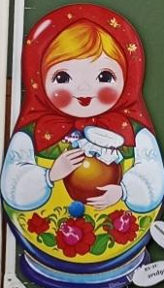
 | -А нас с вами можно назвать семьёй? (ответы детей)  -Мы свами целая семья. Молодцы!  -Ответьте на следующий вопрос. С чего начинается семья?  -Чтобы семья была дружная и крепкая нужно очень долго над этим работать.  Точно так, как строят дом, кирпич за кирпичом выстраиваются семейные отношения. Вот и мы сегодня с вами должны построить дом, будем вкладывать в него добро, тепло, любовь. | С дружбы, любови, взаимопонимания, уважения, уважать друг друга, делать друг для друга добрые дела, помогать друг другу…. | На доску вывешивается  основа дома.  Прикрепляются стены дома.
 | - Что первое нам понадобится для строительства? | Ответы детей.
 | Работа с учебником страница 56.  Словарь С.И. Ожегов. | Поисковая работа.
 | -Пора нам с вами вернуться к нашему дому. Назовите всех членов семьи. | Мама, папа, бабушка, дедушка, брат, сестра, тетя, дядя…..
VI. Физкультминутка (пальчиковая) |  | Этот пальчик – дедушка,  Этот пальчик – бабушка,  Этот пальчик – папочка,  Этот пальчик – мамочка,  А вот этот пальчик – я,  Вместе – дружная семья!
VII. Включение новых знаний в систему знаний и повторение.  Продолжение работы с наглядным материалом. | -Ребята, мы должны с вами завершить строительство нашего дома.  -Что осталось сделать?  -Семья должна жить под одной крышей. | Ответы детей. | На доску прикрепляется плакат крыши.  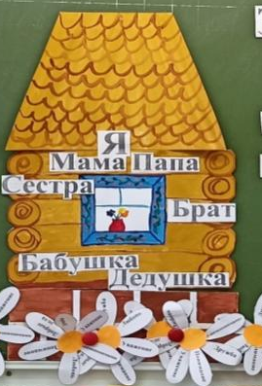  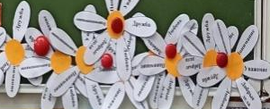
VIII. Включение нового  знания в систему изученного материала.  IX.Самостоятельная работа.  Проверить умения работы в парах. | -А теперь, я хочу поиграть с вами в игру  «Кто кому кто?»  -Кем является Снегурочка Деду Морозу? (внучкой)  -Кем являлась коза козлятам в сказе «Волк и семеро козлят»? (мамой)  -Кем являются друг другу Ниф-Ниф, Нуф-Нуф, Наф-Наф? (братья)  -Ребята, какая должна быть семья?  -Нашему домику как раз не хватает тех качеств какие вы назвали. Я предлагаю вам поработать в парах. Вам нужно изготовить ромашку. Приклеить только те лепестки, на которых написаны положительные качества семьи. После окончания работы, нужно показать готовность « домик». Дети приклеивают ромашки к домику. | Ответы детей.  Ответы детей.
 | Нравственные заповеди  Семью почитали ещё с древних времён, народ сложил много пословиц, давайте составим пословицы . | На доске полоски с отдельными словами. | 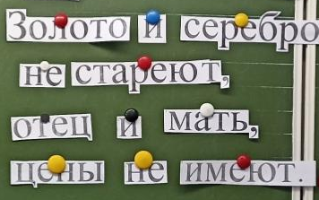  Слайд 3.
X.Итог урока. | Игра «Что бы вы хотели пожелать своей семье?»  Ваша задача: закончить предложение.  - Я хочу, чтобы мои мама и папа были…  - Я люблю, когда бабушка …  - Мои мама и папа самые ….  - Я люблю своих родителей за то, что …  - Я доверяю своим родителям …  - Я люблю своего дедушку за то, что…  - Я хочу своим родителям пожелать …  - Свою семью я считаю …  - Моя мамочка для меня самая … | Ответы детей. | Слайд 4.
VIII. Рефлексия.  Осознание учащимися своей учебной деятельности, самооценка результатов деятельности своей и всего класса. | А теперь я хочу узнать было ли вам комфортно, интересно на занятии при помощи волшебного дерева. Наше дерево пока без листьев. У меня на столе есть магниты красного и зелёного цвета (которые послужат нам листочками). Если вам было интересно заниматься, вам понравилось, то возьмите магнитик зелёного цвета. Если занятие вам не понравилось, вам было не комфортно, вы ничего не запомнили, то возьмите магнитик красного цвета. Выбрали? Прикрепите их к дереву. |  | 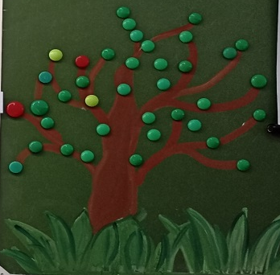

МУНИЦИПАЛЬНОЕ БЮДЖЕТНОЕ ОБЩЕОБРАЗОВАТЕЛЬНОЕ УЧРЕЖДЕНИЕ «СРЕДНЯЯ ОБЩЕОБРАЗОВАТЕЛЬНАЯ ШКОЛА № 11»

«ОКРУЖАЮЩИЙ МИР»
Тема: «Семья»

Урок подготовила:
учитель начальных классов,
высшей категории,
Христова Ирина Николаевна

Бердск 2023 г.

